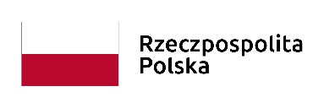



WP.6021.02.2022 Opole, 19.05.2022 r.

**INFORMACJA O KWOCIE, JAKA ZAMAWIAJĄCY ZAMIERZA**

**PRZEZNACZYĆ NA SFINANSOWANIE ZAMÓWIENIA**

Zarząd Dróg Wojewódzkich w Opolu informuje, na podstawie art. 222 ust. 4 ustawy Prawo zamówień publicznych, że na sfinansowanie zamówienia na **„Pełnienie nadzoru inwestorskiego nad realizację inwestycji pn. „Poprawa połączenia południowej części Województwa Opolskiego z autostradą A4. Rozbudowa drogi nr 408 w m. Ortowice w km 12+193,92–14+300” – z podziałem na zadania”** zamierza przeznaczyć kwotę 29.000,00 PLN, w tym:

1) zadanie nr 1 – 9.840,00 PLN,

2) zadanie nr 2 – 7.380,00 PLN,

3) zadanie nr 3 – 11.780,00 PLN.

Dyrektor

Zarządu Dróg Wojewódzkich

w Opolu

Bartłomiej Horaczuk